Федеральное государственное бюджетное образовательное учреждение высшего образования
 | «Московский государственный технический университет  имени Н.Э. Баумана»  (национальный исследовательский университет)  (МГТУ им. Н.Э. Баумана)

ФАКУЛЬТЕТ ____ИНФОРМАТИКА И СИСТЕМЫ УПРАВЛЕНИЯ________
КАФЕДРА ______Компьютерные Системы и сети (ИУ6)___________

Отчет
по лабораторной работе № 9
Название лабораторной работы: динамические структуры данных. Списки.
Дисциплина: основы программирования

Студент гр. ИУ6-11Б __________________ М. С. Давыдов
(Подпись, дата) (И.О. Фамилия)

Преподаватель __________________ О. А. Веселовская
(Подпись, дата) (И.О. Фамилия)

Москва, 2021
Задание: С клавиатуры вводится последовательность символов. Построить из них список. Вывести символы списка в обратном порядке. Добавить после каждого символа “А” символ “#”. Вывести на экран полученный список.

Проект программы:

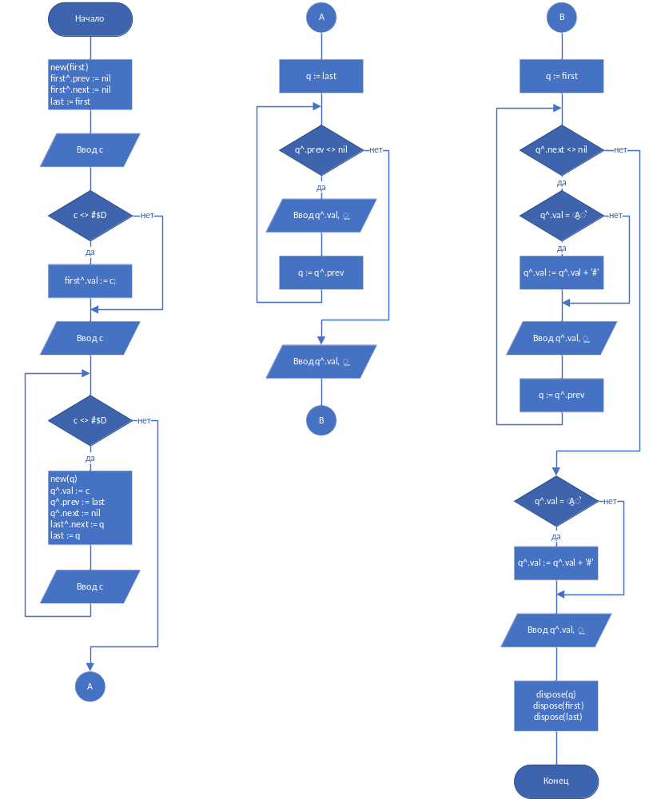

Текст программы:

program Project1;
{$APPTYPE CONSOLE}
{$R *.res}

uses
System.SysUtils;

type
pointer = ^element;
element = record
val : string;
next, prev : pointer;
end;

var first, last, q : pointer;
buf : element;
c : char;

begin
writeln('Введите последовательность символов: ');
new(first);
first^.prev := nil;
first^.next := nil;
last := first;
read(c);
if c <> #$D then
first^.val := c;
read(c);
while c <> #$D do
begin
new(q);
q^.val := c;
q^.prev := last;
q^.next := nil;
last^.next := q;
last := q;
read(c);
end;
readln;

writeln('Перевернутый список: ');
q := last;
while q^.prev <> nil do
begin
write(q^.val, ' ');
q := q^.prev;
end;
write(q^.val, ' ');
writeln;

writeln('Добавление # после A: ');
q := first;
while q^.next <> nil do
begin
if q^.val = 'A' then
q^.val := q^.val + '#';
write(q^.val, ' ');
q := q^.next;
end;
if q^.val = 'A' then
q^.val := q^.val + '#';
write(q^.val, ' ');

dispose(q);
dispose(first);
dispose(last);

readln;
end.

Пример работы программы:

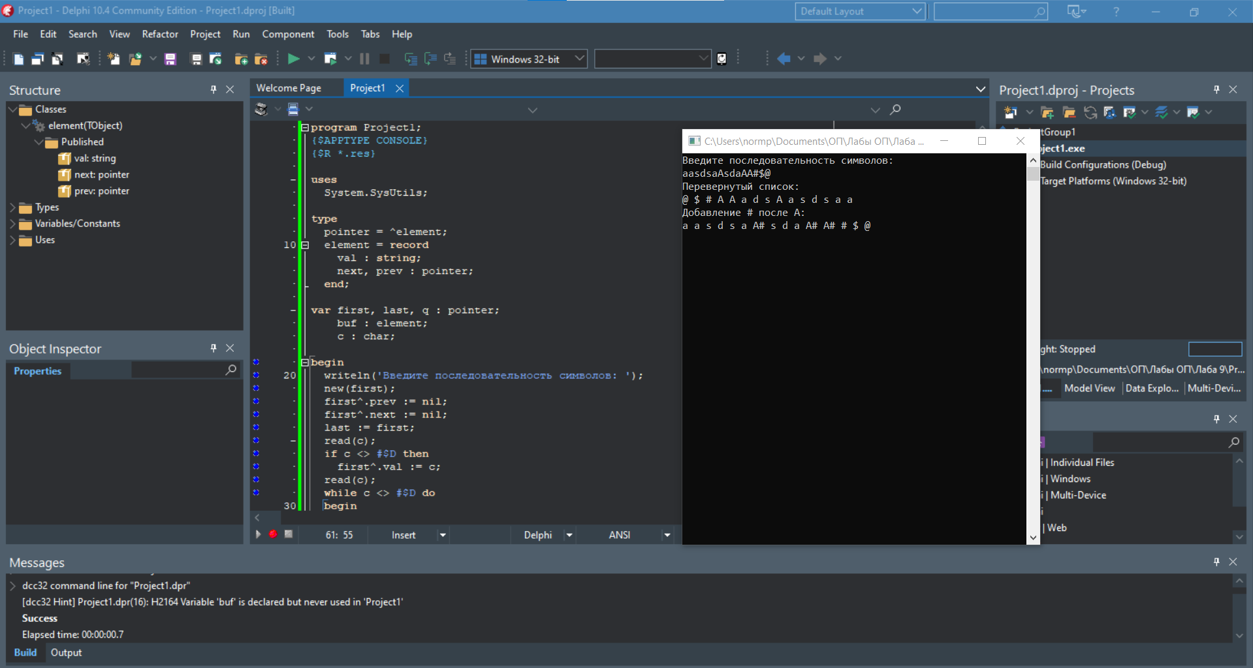

Тесты:
Входные данные | Ожидаемый результат | Выходные данные
aasdsaAsdaAA#$@ | @ $ # A A a d s A a s d s a a  a a s d s a A# s d a A# A# # $ @ | @ $ # A A a d s A a s d s a a  a a s d s a A# s d a A# A# # $ @
abc | c b a  a b c | c b a  a b c
1A1a!b | b ! a 1 A 1  1 A# 1 a ! b | b ! a 1 A 1  1 A# 1 a ! b

Вывод: мы изучили динамическое выделение памяти, и создание, и работу со списками.

